<虚拟形象聊天室>

软件架构文档

版本 <1.0>

修订历史记录

|  |  |  |  |
| --- | --- | --- | --- |
| **日期** | **版本** | **说明** | **作者** |
| <10日/9月/2022年> | <1.0> | <完成架构文档> | <杨成昊 > |
|  |  |  |  |
|  |  |  |  |
|  |  |  |  |

目录

1. 简介 4

1.1 目的 4

1.2 参考资料 4

2. 用例视图 4

3. 逻辑视图 4

3.1 概述 4

3.2 在构架方面具有重要意义的设计包 4

4. 进程视图 4

5. 部署视图 4

6. 实现视图 5

7. 技术视图 5

8. 数据视图（可选） 5

9. 核心算法设计（可选） 5

10. 质量属性的设计 5

软件架构文档

# 简介

## 目的

本软件中，我们采用unity作为前端的基本框架，以c#脚本为脚本语言，使用photon服务器框架设计与实现文字聊天功能、语音聊天功能、用户管理功能以及用户面部识别和live2d图像变化功能。此文档用于简述整个软件的基本架构以及部分功能的示例图的阐释。读者可根据需求查看每个试图。

[本节确定此**软件构架文档**在整个项目文档中的作用或目的，并对此文档的结构进行简要说明。应确定此文档的特定读者，并指出他们应该如何使用此文档。]

## 参考资料

[本小节应完整地列出此**软件构架文档**中其他部分所引用的所有文档。每个文档应标有标题、报告号（如果适用）、日期和出版单位。列出可从中获取这些参考资料的来源。这些信息可以通过引用附录或其他文档来提供。]

# 用例视图

[本节列出用例模型中的一些用例或场景，这些用例或场景应体现最终系统中重要的、核心的功能；或是在构架方面涉及范围很广（使用了许多构架元素）；或强调或阐明了构架的某一具体的细微之处。]

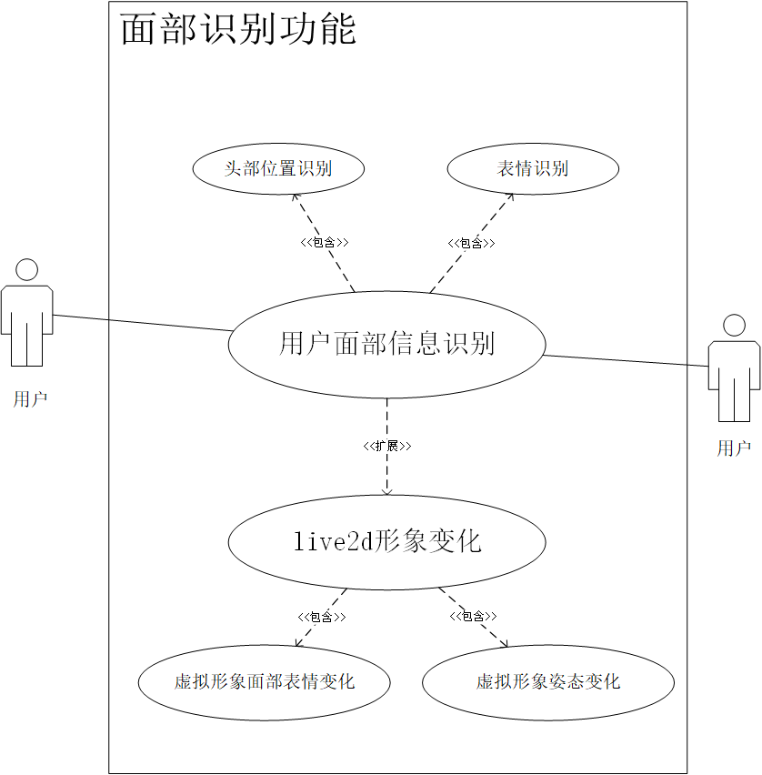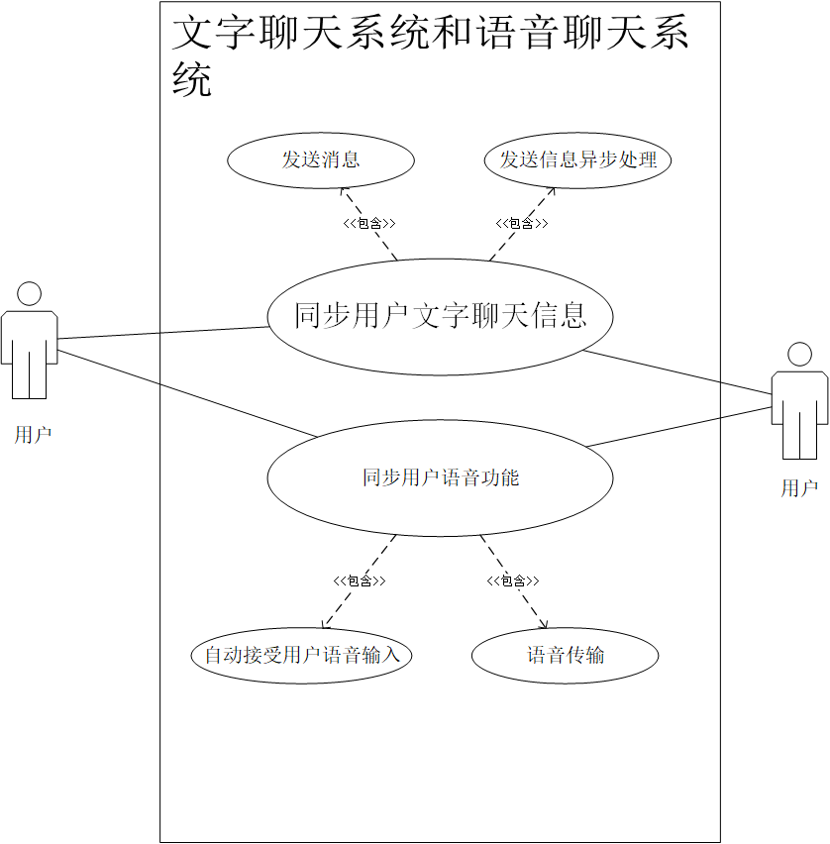

# 逻辑视图

## 概述

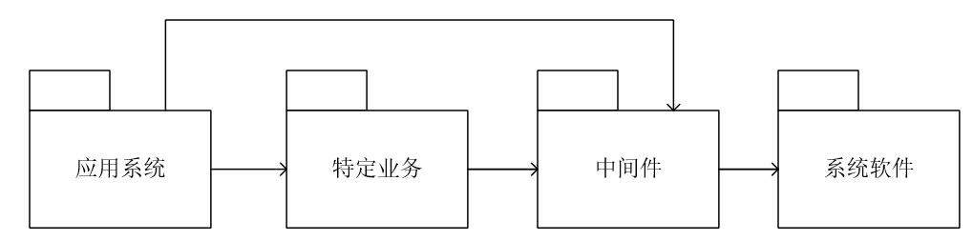

采用层次架构风格，把软件分为应用系统层、特定业务层、中间件、系统软件四个模块。其中应用系统依赖于特定业务和中间件、特定业务依赖于中间件、中间件集成于系统软件。

## 在构架方面具有重要意义的设计包

应用系统层：包含聊天室功能和登录注册功能，聊天室中文字语音、虚拟形象展示依赖于虚拟形象生成、音视频同步传输，登录注册依赖于账号管理。

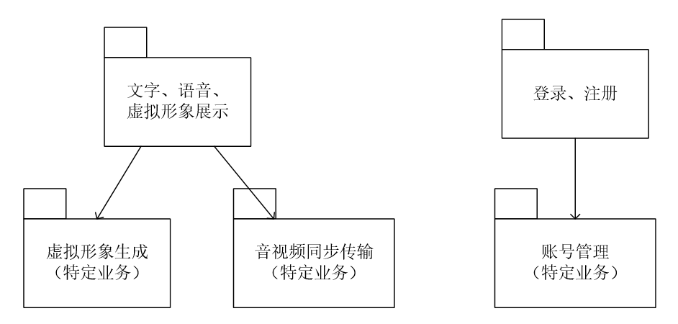

特定业务层：包含虚拟形象生成、音视频同步传输、账号管理，虚拟形象生成依赖于python面部识别，音视频同步传输使用photon pun2搭建房间，photon chat和photon voice传输音视频，账号管理通过unity的mysql.data插件连接mysql数据库。

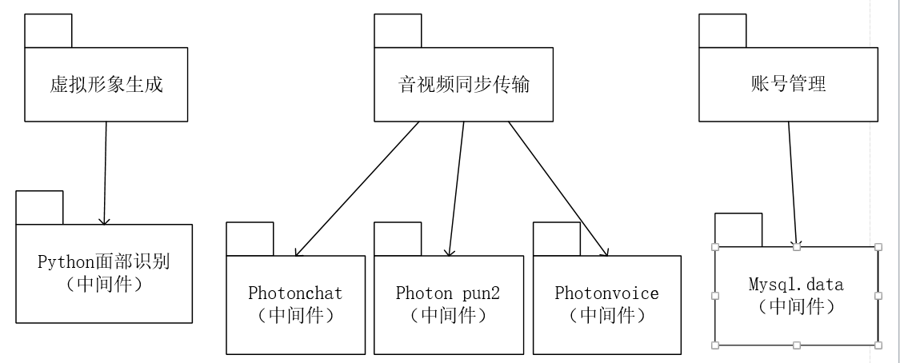

中间件：包含python面部识别插件，photon chat、photon voice、mysql.data，

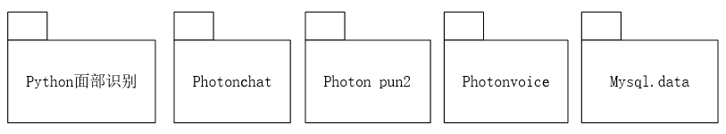

系统软件：使用unity engine作为软件引擎，mysql server作为数据库。

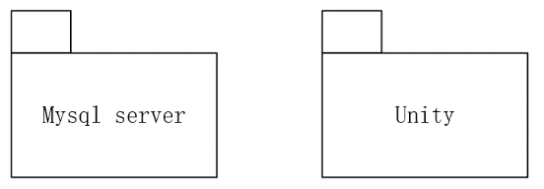

# 进程视图

虚拟聊天软件作为主进程，控制三个线程同时运行：

1. 用户聊天界面。该线程用于展示软件的全部UI内容，包括文字聊天内容、聊天成员语音、文字聊天内容，同时可以接收用户的语音输入以及文字输入信息，需要与用户的输入输出设备进行交互。该线程由主进程直接生成，因此可以直接在软件内部进行通信；
2. 本地摄像头人脸识别。该线程用于检测摄像头前的人脸动态数据，构建产品中的虚拟形象的运动数据信息，反馈给用户自身的虚拟形象运动情况，需要与用户的摄像头进行交互。该线程通过外部软件实现，因此使用Socket通信与主进程进行数据传输；
3. 云端聊天数据获取。该线程用于获取聊天室内除用户外的聊天成员的文字、语音、虚拟形象信息，以及房间内成员的变更信息，需要与华为云服务器进行交互。该线程需要访问互联网数据，因此通过HTTP通信与主线程进行数据传输。

# 部署视图

# 实现视图

**6.1. Middleware Layer**

The middleware layer of FootPrint provides underlying libraries, including operation system, hardware interface, device drivers, and so on.

**6.2. Business Specific Layer**

The business-specific layer of FootPrint contains a number of reusable subsystems, including image library, community information library and mapping system.

**6.3. Application Layer**

The application layer of FootPrint includes interface of external system, support to object storage, GUI interface, and so on.

# 技术视图

产品采用的技术可由下表概括。

|  |  |  |
| --- | --- | --- |
| 技术主类型 | 技术细分类型 | 技术应用 |
| 编程语言 | C# | 客户端前端  Photon Server后端 |
| Python | 人脸动态识别 |
| 开发工具 | Unity | C# 代码开发 |
| Visual Studio |
| Visual Studio Code | Python代码开发 |
| 框架 | Unity 3D | 客户端前端 |
| Photon  [Server/Voice/Pun/…] | 网络连接与数据传输 |
| Cubism Live2D | 虚拟形象构建 |
| PyTorch | 深度学习人脸数据动态识别 |
| 数据库 | MySQL | 用户数据存储 |

# 数据视图（可选）

# 核心算法设计（可选）

# 质量属性的设计

本系统采用的软件架构可以很好的支持软件质量方面的需求：

1. 系统应当方便所有用户的使用，对于有智能手机使用经验的用户的培训时间应不超过2分钟。
2. 系统应该提供在线的支持帮助。
3. 系统必须能够保证每天24小时不间断运行，可用率为99%。
4. 合理的设计系统的结构以保证较高的可维护性，系统的模块应该可替换。
5. 系统应当正确处理发生的异常或者错误，并返回错误信息。